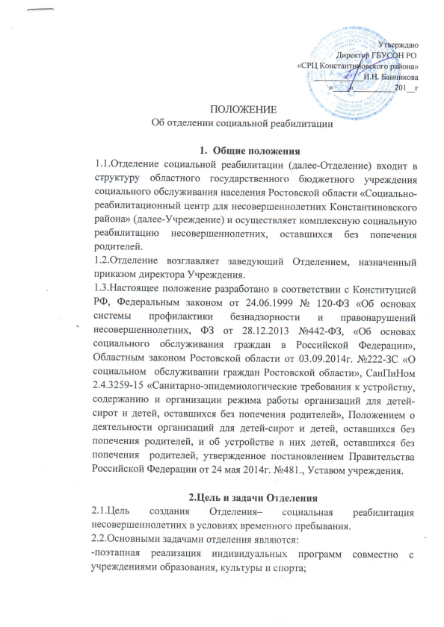
Утверждаю
Директор ГБУСОН РО
«СРЦ Константиновского района»
____________И.Н. Банникова
«____»__________201__г

ПОЛОЖЕНИЕ
Об отделении социальной реабилитации

- Общие положения
1.1.Отделение социальной реабилитации (далее-Отделение) входит в структуру областного государственного бюджетного учреждения социального обслуживания населения Ростовской области «Социально-реабилитационный центр для несовершеннолетних Константиновского района» (далее-Учреждение) и осуществляет комплексную социальную реабилитацию несовершеннолетних, оставшихся без попечения родителей.
1.2.Отделение возглавляет заведующий Отделением, назначенный приказом директора Учреждения.
1.3.Настоящее положение разработано в соответствии с Конституцией РФ, Федеральным законом от 24.06.1999 № 120-ФЗ «Об основах системы профилактики безнадзорности и правонарушений несовершеннолетних, ФЗ от 28.12.2013 №442-ФЗ, «Об основах социального обслуживания граждан в Российской Федерации», Областным законом Ростовской области от 03.09.2014г. №222-ЗС «О социальном обслуживании граждан Ростовской области», СанПиНом 2.4.3259-15 «Санитарно-эпидемиологические требования к устройству, содержанию и организации режима работы организаций для детей-сирот и детей, оставшихся без попечения родителей», Положением о деятельности организаций для детей-сирот и детей, оставшихся без попечения родителей, и об устройстве в них детей, оставшихся без попечения родителей, утвержденное постановлением Правительства Российской Федерации от 24 мая 2014г. №481., Уставом учреждения.

2.Цель и задачи Отделения
2.1.Цель создания Отделения– социальная реабилитация несовершеннолетних в условиях временного пребывания.
2.2.Основными задачами отделения являются:
-поэтапная реализация индивидуальных программ совместно с учреждениями образования, культуры и спорта;
-организация досуга в зависимости от возраста и состояния здоровья детей и подростков;
-обучение навыкам самообслуживания, поведения, самоконтроля, общения;
-работа с родителями в целях реализации преемственности реабилитационных мероприятий и адаптации детей и подростков в семье;
-оказание консультативной помощи несовершеннолетним и их семьям по вопросам детско-родительских отношений;
-осуществление социального патронажа семей.

3.Категории получателей услуг, порядок предоставления
3.1.Отделение предоставляет социальные услуги следующим категориям граждан:
-несовершеннолетним в возрасте от 3 до 18 лет оставшимся без попечения родителей или иных законных представителей;
-заблудившимся или подкинутым;
-самовольно оставившим семью, самовольно ушедшим из образовательных учреждений для детей-сирот и детей, оставшихся без попечения родителей, или других детских учреждений, за исключением лиц, самовольно ушедших из специальных учебно-воспитательных учреждений закрытого типа;
-не имеющим места жительства, места пребывания и оказавшимся в иной трудной жизненной ситуации, и нуждающиеся в социальной помощи и (или) реабилитации.
3.2.Основаниями предоставления социальных услуг и признания гражданина нуждающимся в социальном обслуживании являются:
-сиротство несовершеннолетнего;
-безнадзорность или беспризорность несовершеннолетнего;
-нахождение несовершеннолетнего или его семьи в социально опасном положении;
-наличие в семье ребенка-инвалида или детей-инвалидов, нуждающихся в постоянном постороннем уходе;
-наличие ребенка или детей (в том числе находящихся под опекой, попечительством), испытывающих трудности в социальной адаптации;
-отсутствие возможности обеспечения ухода (в том числе временного) за инвалидом, ребенком, детьми, а также отсутствие попечения над ними;
-наличие внутрисемейного конфликта, в том числе с лицами с наркотической или алкогольной зависимостью, лицами, имеющими пристрастие к азартным играм, лицами, страдающими психическими расстройствами, наличие насилия в семье;
-отсутствие определенного места жительства, в том числе у лица, не достигшего возраста двадцати трех лет и завершившего пребывание в организации для детей-сирот и детей, оставшихся без попечения родителей;
-наличие иных обстоятельств, которые нормативными правовыми актами субъекта Российской Федерации признаны ухудшающими или способными ухудшить условия жизнедеятельности граждан.
3.3.Зачисление на обслуживание в Отделение производится на основании:
-личного обращения несовершеннолетнего;
-заявления родителей несовершеннолетнего или иных его законных представителей;
-постановления лица, производящего дознание, следователя или судьи в случаях задержания, административного ареста, заключения под стражу, осуждения к аресту, ограничению свободы, лишению свободы родителей или иных законных представителей несовершеннолетнего;
-акт оперативного дежурного районного, городского отдела (управления) внутренних дел, отдела (управления)внутренних дел иного муниципального образования, отдела (управления) внутренних дел закрытого административно-территориального образования, отдела (управления) внутренних дел на транспорте о необходимости приема несовершеннолетнего в специализированное учреждение для несовершеннолетних, нуждающихся в социальной реабилитации.
3.4.В Отделение не могут быть приняты лица, находящиеся в состоянии алкогольного или наркотического опьянения, а также с явными признаками обострения психического заболевания. Гражданину или получателю социальных услуг может быть отказано, в том числе временно, в предоставлении социальных услуг в стационарной форме в связи с наличием медицинских противопоказаний, перечень которых утверждается федеральным органом исполнительной власти, осуществляющим функции по выработке и реализации государственной политики и нормативно-правовому регулированию в сфере здравоохранения. Такой отказ возможен только при наличии соответствующего заключения медицинской организации (приложение №1 к Приказу Министерства здравоохранения РФ от 29.04.2015г №216н)
3.5.Несовершеннолетние принимаются на социальное обслуживание в Отделение на основании приказа директора Учреждения.
3.6.Из несовершеннолетних, в зависимости от пола и возраста формируются группы численностью до 8 человек.
3.7.Основанием для снятия с социального обслуживания являются:
-личное заявление обслуживаемого лица или законного представителя;
-распоряжение или постановление отдела образования, исполняя функции органов опеки и попечительства о передаче несовершеннолетних на воспитание в семью;
-направление в иное учреждение социальной защиты, образования, здравоохранения.
-окончание срока действия договора о предоставлении социальных услуг.
3.8.Администрация Учреждения заключает с родителями (законными представителями) несовершеннолетнего, принятого на социальное обслуживание письменный договор (соглашение), определяющий условия предоставления социальных услуг, права и обязанности сторон.
3.9.На каждого несовершеннолетнего, принятого на социальное обслуживание, формируется личное дело, отражающее полную информацию о ребенке и его семье.
3.10.Социальные услуги, включенные в Перечень гарантированных социальных услуг, оказываются Учреждением бесплатно.
3.11.Несовершеннолетние, на основании приказа директора Учреждения принимаются на полное государственное обеспечение.
3.12.Несовершеннолетние в период пребывания в Отделении обеспечиваются питанием, мягким инвентарем согласно нормам, утвержденными пастановлением правительства Ростовской области от от 24.04.2014 № 282О предоставлении мер социальной поддержки детям-сиротам и детям, оставшимся без попечения родителей, лицам из числа детей-сирот и детей, оставшихся без попечения родителей, а также отдельным категориям обучающихся (воспитанников) государственных учреждений Ростовской области.

4.Права, обязанность, ответственность
4.1.Для решения своих задач специалисты Отделения осуществляют:
-организацию социально-реабилитационных мероприятий;
-организацию отдыха и оздоровления, направленных на формирование позитивных интересов, в том числе в сфере досуга, спорта, здорового образа жизни;
-организацию социокультурного досуга (праздников, экскурсий и других культурных мероприятий);
-организацию кружковой работы.
4.2.Для осуществления своей деятельности специалисты Отделения имеют право:
-участвовать в разработке и реализации индивидуальных и групповых программ социальной и комплексной реабилитации несовершеннолетних и членов их семьи;
-организовывать различные формы отдыха и оздоровления несовершеннолетних;
-содействовать в обучении детей по школьным программам или по программам дошкольного образования;
-формировать у детей навыки общения, здорового образа жизни, общежитейских навыков и умений;
-обучать детей правильному поведению в быту и общественных местах, самоконтролю и другим формам общественной жизнедеятельности;
-организовывать проведение санитарно-просветительской работы;
-проводить мероприятия, направленные на снятие стрессового состояния детей, вызванного сложившейся жизненной ситуацией;
-проводить воспитательно-профилактическую работу в целях устранения различных психологических факторов и причин, обусловливающих отклонение в состоянии психического здоровья несовершеннолетних;
-распространять среди детей Отделения общие начальные педагогические знания;
-проводить диагностику и обследование личности детей для выявления и анализа состояния и индивидуальных особенностей каждого несовершеннолетнего, определения степени отклонения в их поведении и взаимоотношениях с окружающими людьми для разработки рекомендаций по коррекции отклонений;
-проводить педагогическую коррекцию, направленную на преодоление или ослабление искажений в развитии;
-проводить мероприятия, направленные на выработку умений и навыков социальной адаптации к создавшимся условиям проживания, предоставление педагогической помощи, отработку новых приемов и способов поведения;
-организовывать педагогическое консультирование по налаживанию межличностных взаимоотношений детей с близкими и другими значимыми для них людьми, по возможным путям решения стоящих перед ними проблем;
-содействовать в организации обучения, определение оптимальной формы обучения;
-организовывать обучение навыкам самообслуживания, поведения в быту и общественных местах, самоконтролю, навыкам общения и другим формам общественной жизнедеятельности;
-проводить коррекцию педагогической запущенности детей;
-организовывать досуг несовершеннолетних (посещение театров, выставок, концертов, праздников, соревнований, проведение собственных концертов, выставок, спортивных соревнований и других мероприятий);
-проводить консультирование детей по вопросам жизненного устройства и выбора профессии;
-оказывать помощь в составлении и подаче жалоб на неправомерные действия (или бездействие) социальных служб или работников этих служб, нарушающих или ущемляющих законные права детей;
-заключать Договора о сотрудничестве с семьями детей, помещенных в Отделение, на проведение социально-реабилитационных мероприятий;
Приглашать родителей или законных представителей для решения вопросов, связанных с представлением социальных услуг детям;
-привлекать к основной работе необходимых специалистов и волонтеров;
-внедрять в деятельность Отделения современные методики и технологии социальной реабилитации;
-участвовать в заседаниях по обмену опытом;
-привлекать для участия в организационно-методических мероприятиях представителей заинтересованных организаций, спонсоров.
4.3.Для обеспечения эффективной деятельности Отделения специалисты обязаны:
-при выполнении своих должностных обязанностей исходить из приоритета задач полноценного физического, психического и духовно-нравственного развития воспитанников, руководствоваться принципами и интересами законности, демократизма, гуманного обращения с детьми;
-соблюдать конфиденциальность в работе;
-организовывать и проводить работу с несовершеннолетними, направленную на профилактику самовольных уходов и правонарушений, в том числе в рамках межведомственного взаимодействия с субъектами профилактики;
-участвовать в разработке и реализации индивидуальных и групповых программ социальной и комплексной реабилитации детей и членов их семьи;
-содействовать в обучении воспитанников по школьным программам или по программам дошкольного образования;
-формировать у детей навыки общения, здорового образа жизни, общежитейских навыков и умений;
-обучать детей правильному поведению в быту и общественных местах, самоконтролю и другим формам общественной жизнедеятельности;
-содействовать в получении детьми социальных услуг, предусмотренных законодательством Российской Федерации в полном объеме
-организовать проведение санитарно-просветительской работы с детьми и их ближайшим окружением;
-проводить мероприятия, направленные на снятие стрессового состояния детей, вызванного сложившейся жизненной ситуацией, выведение детей из состояния посттравматического стресса с помощью медицинских учреждений и с привлечением психологов и психотерапевтов;
-проводить воспитательно-профилактическую работу в целях устранения различных психологических факторов и причин, обусловливающих отклонение в состоянии их психического здоровья;
-распространять среди детей Отделения и их ближайшего окружения общие начальные психологические знания;
-проводить диагностическое обследование психофизического, интеллектуального и эмоционального развития детей дошкольного возраста, изучение их склонностей и способностей для определения степени готовности к школе;
-проводить психолого-педагогическое обследование детей, особенностей личностного развития и поведения детей;
-проводить психодиагностику обследование личности детей для выявления и анализа психического состояния и индивидуальных особенностей каждого несовершеннолетнего, определения степени отклонения в их поведении и взаимоотношениях с окружающими людьми для разработки рекомендаций по коррекции отклонений;
-проводить психологическую коррекцию, направленную на преодоление или ослабление искажений в психическом развитии детей;
-проводить психологические тренинги, направленные на снятие у детей последствий психотравмирующих ситуаций, нервно-психической напряженности, на выработку умений и навыков социальной адаптации к создавшимся условиям проживания, предоставление психологической помощи, отработку новых приемов и способов поведения;
-организовывать психологическое консультирование по налаживанию межличностных взаимоотношений детей с близкими и другими значимыми для них людьми, по возможным путям решения стоящих перед ними проблем;
-привлекать родителей (законных представителей) и ближайшее окружение детей Отделения в совместную досуговую деятельность (праздники, соревнования, экскурсии, занятия в семейном клубе выходного дня и т. д.);
-формировать у детей навыки общения, здорового образа жизни, общежитейских навыков и умений;
-содействовать в организации обучения, определение оптимальной формы обучения;
-организовать обучение навыкам самообслуживания, поведения в быту и общественных местах, самоконтролю, навыкам общения и другим формам общественной жизнедеятельности;
-проводить коррекцию педагогической запущенности детей;
-организовать досуг (посещение театров, выставок, концертов, праздников, соревнований, в том числе проведение собственных концертов, выставок, спортивных соревнований и других мероприятий);
-проводить консультирование детей по вопросам жизненного устройства и выбора профессии;
-приглашать родителей или законных представителей для решения вопросов, связанных с представлением социальных услуг детям;
-привлекать к основной работе необходимых специалистов и волонтеров;
-внедрять в деятельность Отделения современные методики и технологии социальной реабилитации;
-привлекать для участия в организационно-методических мероприятиях представителей заинтересованных организаций, спонсоров.
4.4.Отделение отвечает за осуществление задач и функций, в пределах прав и обязанностей, предусмотренных настоящим Положением.
4.5.Заведующий Отделением и специалисты Отделения несут персональную ответственность за осуществление задач и функций, предусмотренных настоящим Положением.
4.6.Квалификационные требования, права, обязанности и ответственность сотрудников Отделения определяются должностными инструкциями, разрабатываемыми на основании настоящего Положения.

